AUDIOGUIDE — LE PALAIS DE TOPKAPI
Sur les traces de Soliman le Magnifique et de Hürrem Sultane

INTRODUCTION (avant d'entrer)
[🎧]
Vous voici devant la première porte du palais de Topkapı, posé sur la pointe de la péninsule, là où se rejoignent la Corne d'Or, le Bosphore et la mer de Marmara. Ce n'est pas un hasard : d'ici, on peut surveiller trois mers à la fois, comme le montre le plan de la ville au temps des Ottomans :
[🎧]
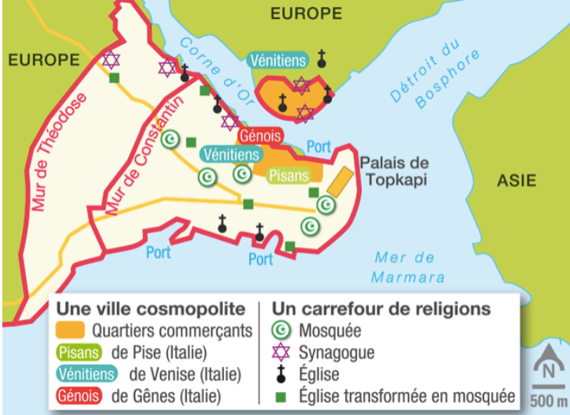
[🎧]
Retenez ce nom : Topkapı signifie « la porte des canons », à cause des vieux canons qui gardaient autrefois l'entrée côté mer. Mais son vrai nom ottoman était plus grand encore : Saray-ı Cedîd-i Âmire, le « Nouveau Palais Impérial ».
Le sultan ottoman Mehmed II, celui qui conquit Constantinople en 1453, fit construire ce palais à partir de 1459.
[🎧]
[🎧]
Pendant presque 400 ans, jusqu'en 1856, vingt-cinq sultans y vécurent, y gouvernèrent et, pour certains, y moururent. Ce n'était pas un simple palais : c'était le cerveau d'un empire qui s'étendait sur trois continents.
[🎧]
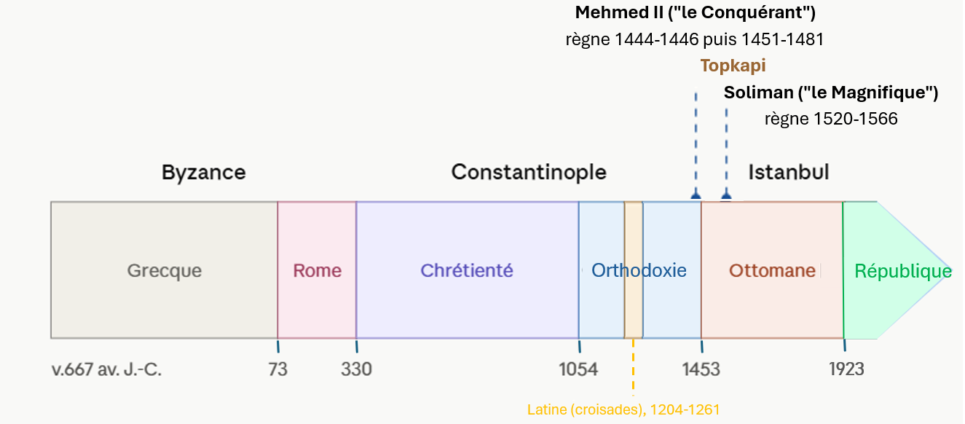

[🎧]
Avant d'avancer, imaginez le palais comme une poupée russe géante : quatre cours s'emboîtent les unes dans les autres. Plus vous avancez, moins il y a de monde autorisé à vous suivre.
[🎧]

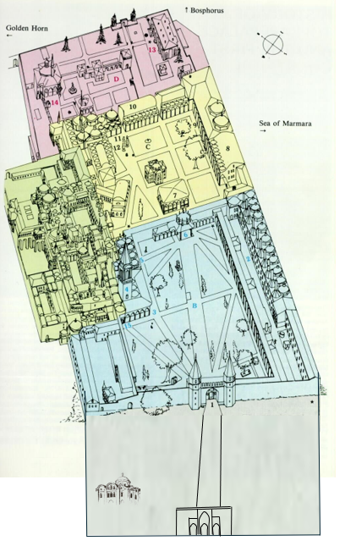
[🎧]
La première cour, située après la 1ère porte (qu’on ne voit pas sur le plan) et colorée ici en gris tout en bas du plan, tout le monde peut y accéder. Tandis que la dernière cour, colorée en rose au fond du palais, presque personne est autorisé à y pénéter. Et en zone verte à gauche des cours jaune et bleue, cachée derrière ses propres murs, se trouve la partie la plus secrète de toutes : le harem, le monde des femmes du palais. Gardez cette idée en tête : à chaque porte que vous franchirez, vous entrerez un peu plus profondément dans les secrets de l'empire.
[🎧]

PREMIÈRE COUR — LA COUR DES JANISSAIRES
[🎧]
Vous franchissez la Porte Impériale (Bab-ı Hümayun), construite en 1478. Au-dessus de vous, une inscription dorée rappelle que c'est ici que Mehmed II proclama sa victoire sur Constantinople.
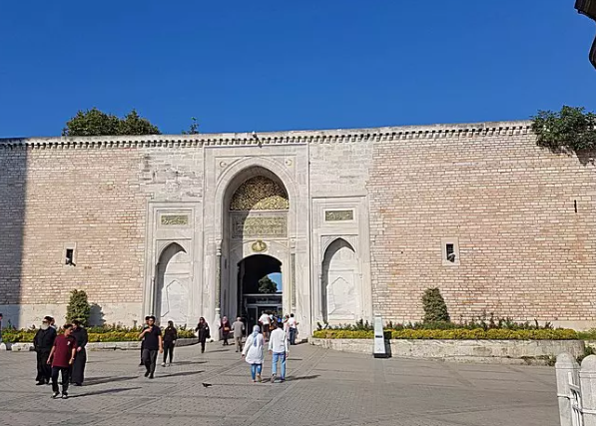
Cette première cour, très grande et plantée d'arbres, n'était pas vraiment secrète : marchands, soldats, voyageurs et habitants d'Istanbul pouvaient y circuler librement, un peu comme sur une place de village. On l'appelait la cour des Janissaires, du nom de ces soldats d'élite, la garde personnelle du sultan, qui s'y rassemblaient en grande cérémonie avant de partir en guerre.
[🎧]

[🎧]
Sur votre gauche se dresse une ancienne église byzantine, Sainte-Irène (Aya İrini).
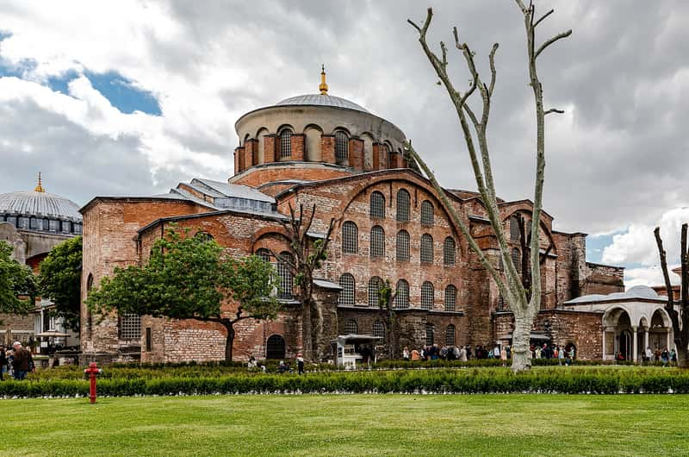
Les Ottomans ne l'ont jamais détruite ni transformée en mosquée : ils l'ont simplement réutilisée comme arsenal, pour entreposer des armes, puis plus tard des trophées de guerre. C'est une habitude ottomane que vous retrouverez souvent : plutôt que de raser ce qui existait avant eux, ils préféraient le récupérer et lui donner une nouvelle vie.
[🎧]

[🎧]
En vous approchant de la porte suivante, cherchez une petite fontaine de marbre appelée la Fontaine du Bourreau (Cellat Çeşmesi).
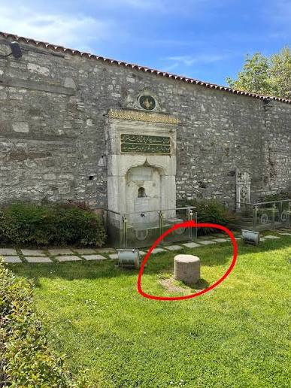
Son nom vient d'une légende un peu sombre : on raconte que le bourreau du palais s'y lavait les mains après avoir exécuté une sentence décidée par le sultan. La pierre posée devant la fontaine, entourée de rouge sur l’image, servait à exposer la tête du dernier condamné décapité. Un détail qui rappelle une chose importante : derrière toute cette splendeur, le sultan détenait un pouvoir absolu, capable de décider de la vie ou de la mort de n'importe qui dans l'empire, en un instant.
[🎧]

LA PORTE DE LA SALUTATION — BAB-ÜS SELAM
[🎧]
Vous voici devant la deuxième porte, construite par Soliman le Magnifique lui-même en 1524. Avec ses deux tours pointues, elle ressemble presque à l'entrée d'un château de conte de fées.
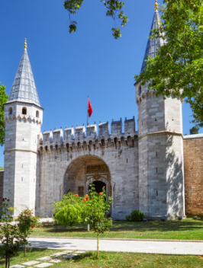
Une règle très stricte s'appliquait ici : seul le sultan avait le droit de franchir cette porte à cheval.
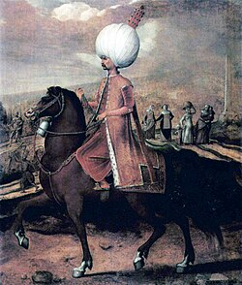
Tous les autres — grands vizirs, ambassadeurs étrangers, généraux couverts de médailles — devaient tous sans exception descendre de cheval et continuer à pied. Imaginez la scène : même les hommes les plus puissants de l'empire comme le grand vizir qui était le bras droit du sultan, chef du gouvernement et commandant militaire, devait lui aussi marcher humblement dès cette porte, en signe de respect absolu envers le souverain.
Les ambassadeurs étrangers, eux, étaient souvent impressionnés — et un peu inquiets — en passant ce seuil : ils savaient qu'ils entraient dans le cœur du pouvoir ottoman, là où se décidait, en quelques minutes, le sort de leur négociation.
[🎧]

DEUXIÈME COUR — LA COUR DU DIVAN, LE CŒUR DU GOUVERNEMENT
[🎧]
Vous entrez maintenant dans une cour immense, plantée de cyprès centenaires.
C’est celle colorée en bleue sur le plan.
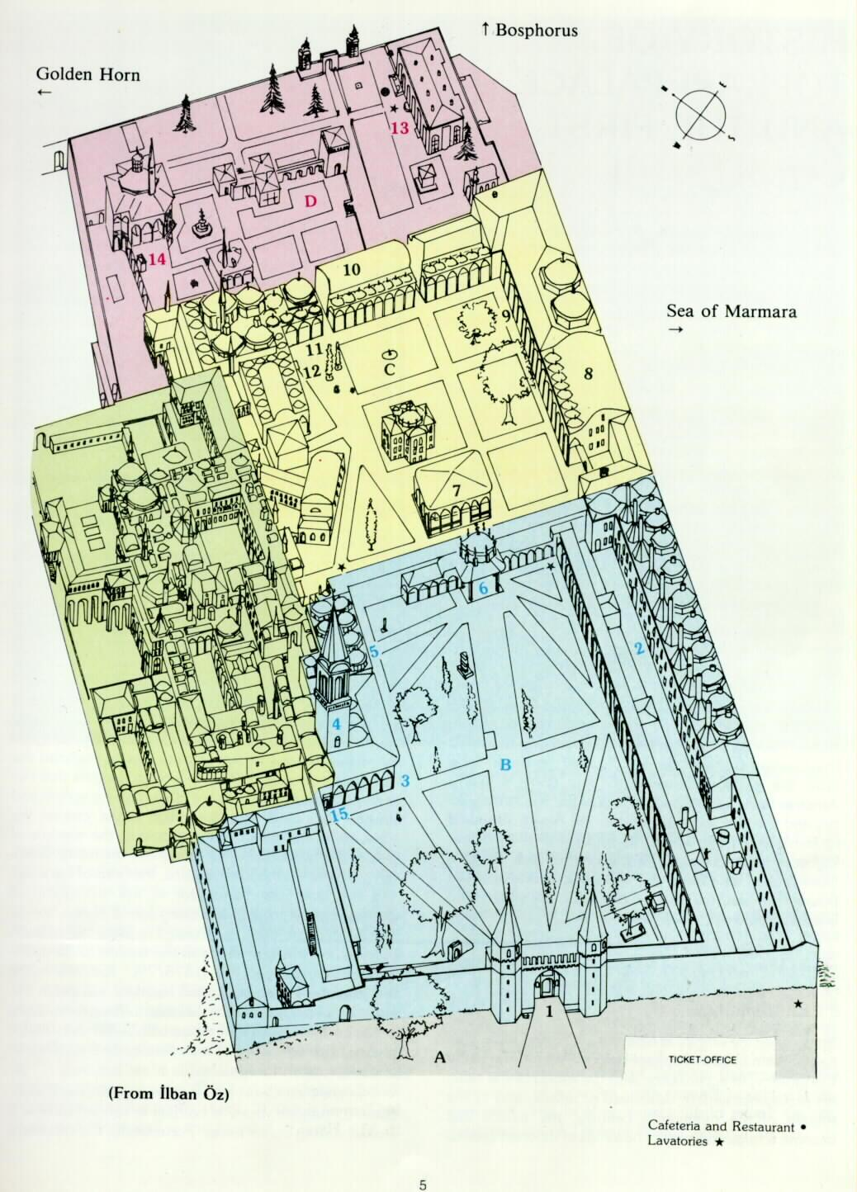
Autrefois, des gazelles et des paons s'y promenaient librement. Mais ne vous y trompez pas : cette cour paisible était en réalité le centre administratif de tout l'empire ottoman.
[🎧]
[🎧]
Sur votre droite, repérez les grandes cuisines impériales, reconnaissables à leurs dix cheminées coniques alignées.
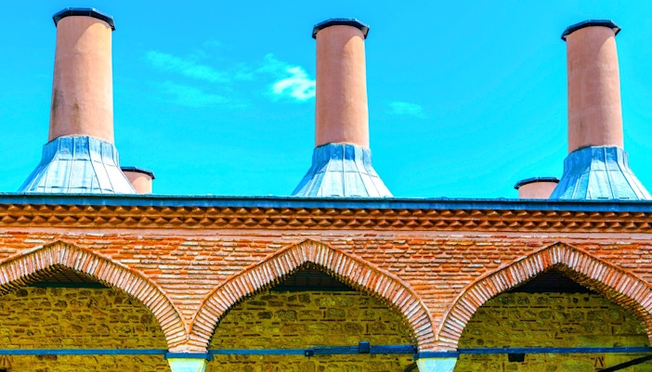
Plusieurs centaines de cuisiniers y préparaient chaque jour des repas pour des milliers de personnes : la famille du sultan, les fonctionnaires, les gardes, les serviteurs.
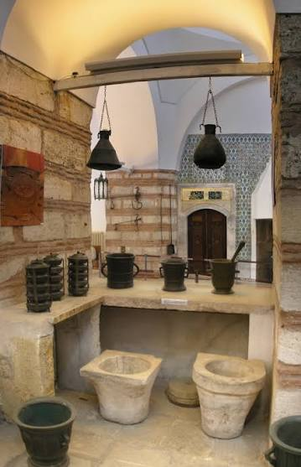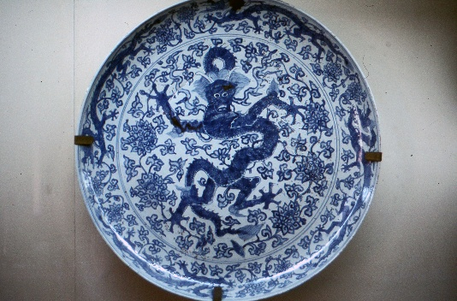
On y conservait aussi une immense collection de porcelaines chinoises. Pourquoi chinoises ? Parce que les Ottomans croyaient que ce type de porcelaine changeait de couleur au contact d'un poison — une façon, pensait-on, de protéger le sultan contre une tentative d'empoisonnement.
[🎧]
[🎧]
Sur votre gauche s'étendent les écuries impériales, où l'on gardait les chevaux du sultan et leurs harnais couverts de pierres précieuses.
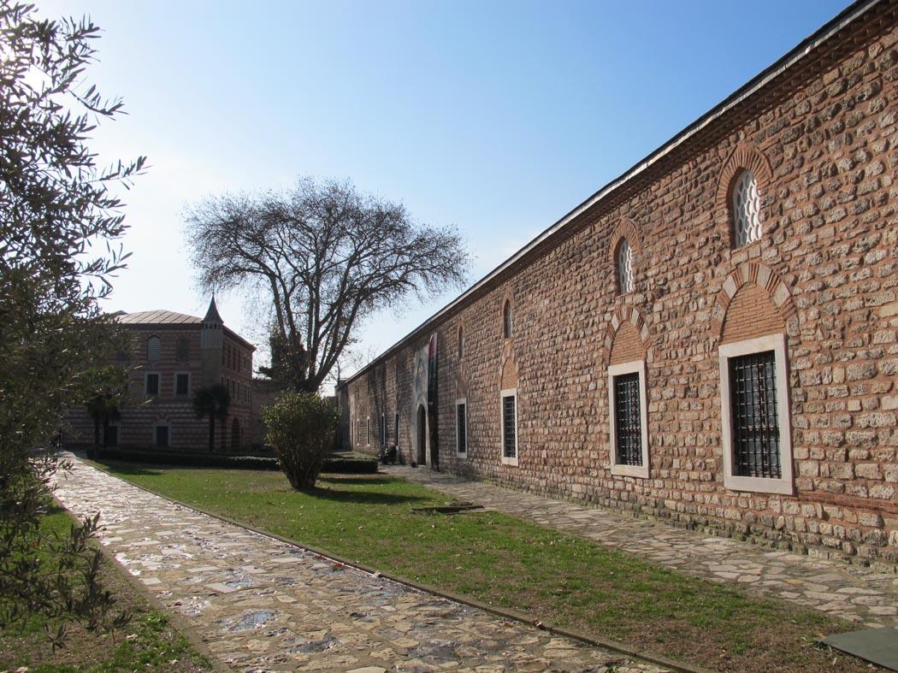
[🎧]
[🎧]
Mais l'endroit le plus important de cette cour se trouve juste devant vous : le Divan-ı Hümayun, la salle du Conseil impérial, reconnaissable à son petit dôme et à sa tour élancée juste au-dessus.
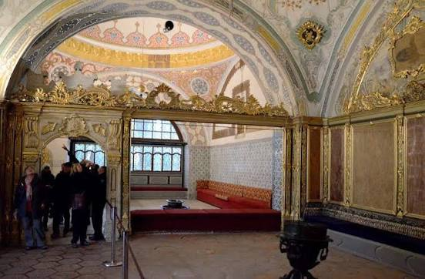
C'est ici que le grand vizir — le Premier ministre du sultan — réunissait plusieurs fois par semaine les plus hauts responsables de l'empire : impôts, guerres, justice, relations avec les autres pays, tout se décidait dans cette salle.
[🎧]
[🎧]
Et voici le détail le plus étonnant : juste au-dessus de la salle, tout en haut du mur, se trouve une petite fenêtre grillagée et dorée, presque invisible.
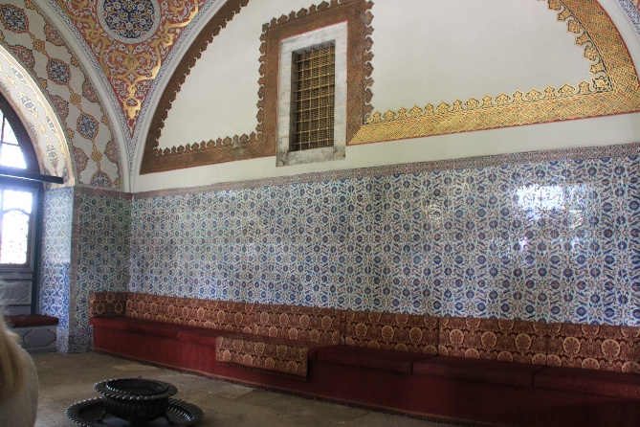
On l'appelle le « Kasr-ı Adalet », l'Œil du Sultan. Le sultan pouvait s'y asseoir en secret, caché derrière la grille, et écouter tout ce que disaient ses propres ministres — sans qu'ils ne sachent jamais s'il était là ou non ce jour-là ! Imaginez la tête des vizirs, obligés de peser chacune de leurs paroles, sans jamais être certains que le regard du sultan ne se posait pas sur eux à cet instant précis. C'est un peu comme un jeu de cache-cache, sauf que l'enjeu, pour eux, était parfois leur propre tête.
[🎧]
[🎧]
Ressortez dans la cour et levez maintenant les yeux vers la haute tour pointue qui domine toute la cour : c'est la Tour de la Justice.
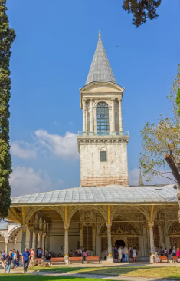
Elle est si haute qu'on pouvait l'apercevoir depuis les bateaux naviguant sur le Bosphore — un message clair envoyé à tout le royaume : la justice du sultan domine et surveille son empire, jour et nuit.
[🎧]

LA PORTE DE LA FÉLICITÉ — BAB-ÜS SAADET
[🎧]
Vous voici devant la troisième porte, gardée autrefois par des eunuques blancs, des serviteurs spécialement chargés de cette frontière. Son nom, la Porte de la Félicité, indique bien ce qu'elle sépare : derrière elle, l'empire s'arrête, et commence le monde privé, presque sacré, du sultan.
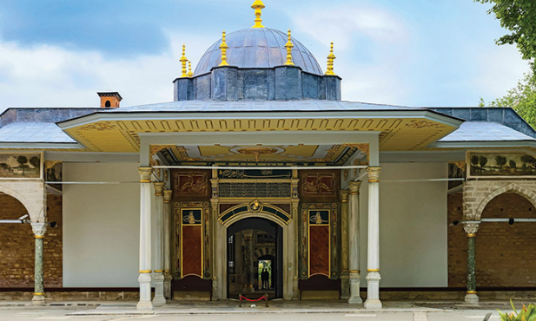
C'est ici que se déroulaient les cérémonies les plus solennelles : l'intronisation d'un nouveau sultan, les grandes fêtes religieuses, pendant lesquelles un trône était installé juste devant cette porte pour que la foule, restée dans la cour précédente, puisse apercevoir de loin son souverain.
[🎧]

TROISIÈME COUR — LE MONDE PRIVÉ DU SULTAN
[🎧]
Franchissez la porte de la Félicité : vous entrez dans l'Enderun, littéralement « l'intérieur ». C'est ici que vivaient les proches serviteurs du sultan et les jeunes pages en formation. Nous sommes désormais dans la 3e cour, représentée en jaune sur le plan :
[🎧]
[🎧]
Juste derrière la porte de la Félicité se trouve un petit pavillon délicat, aux couleurs vives et au toit largement débordant : la Chambre d'Audience (Arz Odası).
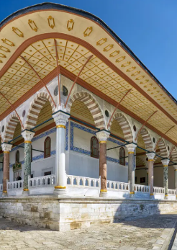
C'est ici, et nulle part ailleurs, que le sultan recevait le grand vizir ou les ambassadeurs étrangers, assis sur un trône couvert de pierres précieuses. La rencontre durait rarement plus de quelques minutes, et souvent le sultan ne prononçait pas un seul mot : le silence, lui aussi, faisait partie du pouvoir. On offrait des cadeaux somptueux, on s'inclinait, et on repartait — impressionné, parfois terrifié.
[🎧]
[🎧]
Continuez vers la Bibliothèque du sultan Ahmed III. La bibliothèque est un élégant pavillon à huit côtés construit en 1719 (1 siècle après Soliman le magnifique), où les princes venaient étudier.
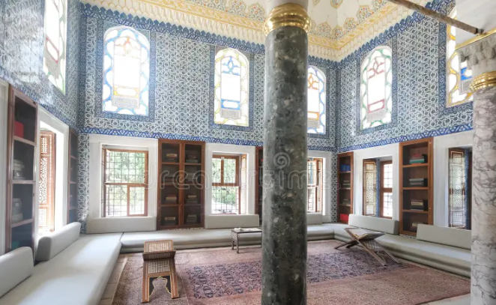
[🎧]
[🎧]
Ne manquez surtout pas la Chambre du Manteau Sacré, l'une des salles les plus vénérées du palais. Depuis 1517, date à laquelle les sultans ottomans devinrent aussi califes, chefs religieux du monde musulman, ce lieu conserve des objets ayant a priori appartenu au prophète Mahomet. Ces objets sacrés, appelés reliques, sont le manteau, l’épée, et quelques cheveux de la barbe du prophète Mahomet. Mahomet, dans la religion musulmane, est celui qui aurait été choisi par Dieu comme messager auprès des hommes pour leur transmettre le Coran. Il représente la parole de Dieu (Allah) et est donc appelé le prophète.
Selon la légende, Mahomet aurait offert son manteau (celui qui est exposé dans cette salle) à un poète pour le remercier d'un poème qu'il lui avait composé. Le manteau aurait été par la suite transmis de génération en génération à travers les siècles, jusqu'à arriver entre les mains des sultans ottomans et ainsi conservé comme objet sacré dans cette salle du palais de Topkapi.
Si les preuves de l’existence réelle de Mahomet (né en 570 et mort en 632) existent, il n’y a pas de preuve scientifique qu’il ait été le prophète d’Allah ni qu’Allah ait existé. Et il n’y a pas non plus de preuve de type analyses ADN ou datation au carbone 14 que ce manteau aurait été porté par le prophète. Toutefois, les musulmans y croient, tout comme les chrétiens vénèrent par exemple les reliques du Saint Suaire qui sont des tissus qui auraient soi-disant entouré Jésus après sa crucifixion.
Pour les musulmans du monde entier, ces reliques présentées à Topkapi sont un trésor inestimable, comme le montre la file d’attente non stop devant la salle.
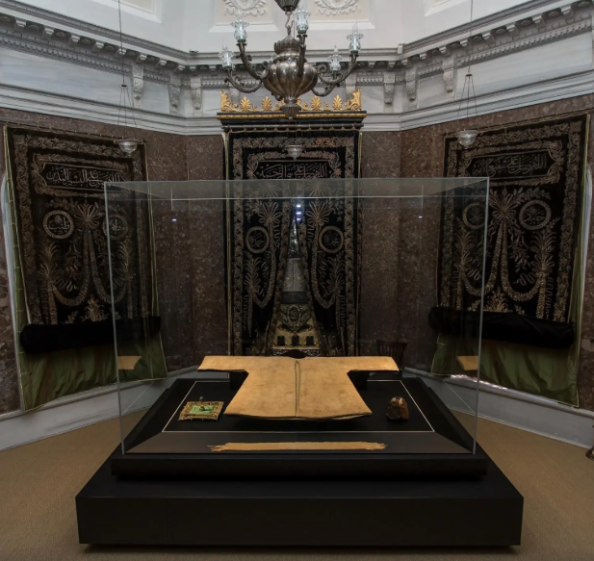

Et voici un détail extraordinaire supplémentaire : depuis des siècles, sans aucune interruption, quelqu'un récite le Coran à voix haute dans cette salle, jour et nuit, sans jamais s'arrêter, même aujourd'hui.
[🎧]
[🎧]
Sortons maintenant de cette salle et rendons-nous vers le Trésor impérial renfermé dans quatre salles voûtées. Vous y verrez la fameuse dague de Topkapı, un poignard orné de trois immenses émeraudes — qui a même inspiré un film assez célèbre dans les années 1960 sur un cambriolage.

Ce poignard renferme un secret : une des grosses émeraudes octogonales en haut du manche se soulève comme un couvercle pour révéler une montre anglaise cachée à l'intérieur. C'est une véritable prouesse d'horlogerie que de dissimuler une horloge dans le manche d’une arme. Même si cette arme n’a jamais servi.
Et Pourquoi donc ? C'est une histoire assez dramatique : l’arme a été fabriquée à Istanbul au milieu du XVIIIe siècle par les artisans sur ordre du sultan ottoman Mahmud Ier. Mahmud Ier voulait l’offrir en cadeau à un chef militaire perse. Mais ce chef perse est a été assassiné alors que le poignard était en chemin pour lui être apporté. En apprenant la nouvelle, les gens qui acheminaient l’arme ont fait demi-tour, ont rapporté le poignard au sultan et, ainsi, il est resté au palais de Topkapı, où il se trouve encore aujourd'hui.
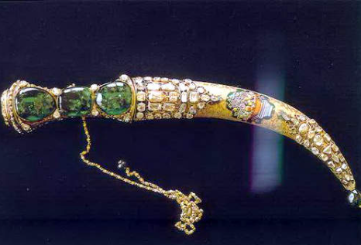
[🎧]
[🎧]
Parmi les trésors exposés, il y a aussi le diamant du fabricant de Cuillères, qui contient 86 carats en forme de larme. Le carat est une unité de poids pour les pierres précieuses : 1 carat représente 0,2 gramme. Donc un diamant de 86 carats pèse : 86 × 0,2 g = 17,2 grammes. C’est énorme.
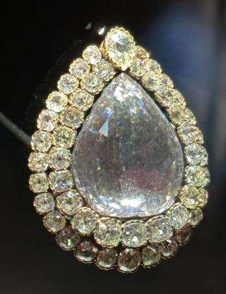
Une légende raconte qu'un pêcheur l'aurait trouvé un jour sur une plage d'Istanbul, dans un tas d’ordures, sans savoir ce que c'était, et l'aurait échangé... contre trois cuillères en bois ! D’où son nom, le diamant du fabricant de cuillères. Si ce n’est pas le plus gros diamant du monde (le 1er faisant 530 carats !), il est d’une pureté exceptionnelle et sa forme en poire est réputée parfaite.
[🎧]
[🎧]
Enfin, vous pourrez découvrir la salle des costumes impériaux où sont exposés les vrais vêtements portés par les sultans eux-mêmes. Une tradition ottomane voulait qu'à la mort d'un sultan, ses habits soient soigneusement pliés, enveloppés et conservés, jamais jetés. C'est ainsi que l'on peut aujourd'hui voir, presque intacts, les caftans de soie que Soliman portait vraiment de son vivant.
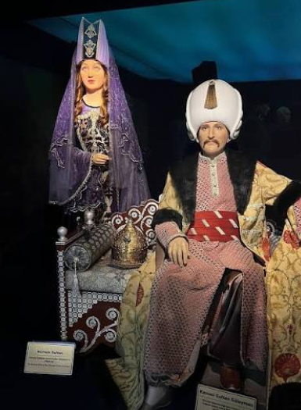
[🎧]
[🎧]
Un dernier mot sur cette cour : c'est là aussi que grandissaient les jeunes pages de l'Enderun. Les pajes étaient de jeunes garçons capturés ou recrutés, sélectionnés pour leur intelligence et leur beauté, puis formés au sein de l'école du palais de Topkapı pour devenir les futurs hauts fonctionnaires, officiers ou même grands vizirs de l'Empire ottoman.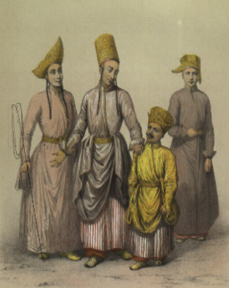
[🎧]

QUATRIÈME COUR — LES JARDINS ET LES PAVILLONS
[🎧]
Vous voici dans la partie la plus paisible du palais : des jardins en terrasses, ouverts sur le Bosphore, où les sultans venaient enfin se détendre, loin des affaires d'État.
Traversez le Jardin des Tulipes : contrairement à ce que l'on croit souvent, la tulipe n'est pas née aux Pays-Bas, mais bien ici, dans l'Empire ottoman, avant d'être exportée vers l'Europe au XVIᵉ siècle.
Vous croiserez ensuite deux ravissants pavillons couverts de céramiques bleues d'Iznik : le Kiosque de Revan et le Kiosque de Bagdad, construits pour célébrer deux victoires militaires portant ces noms.
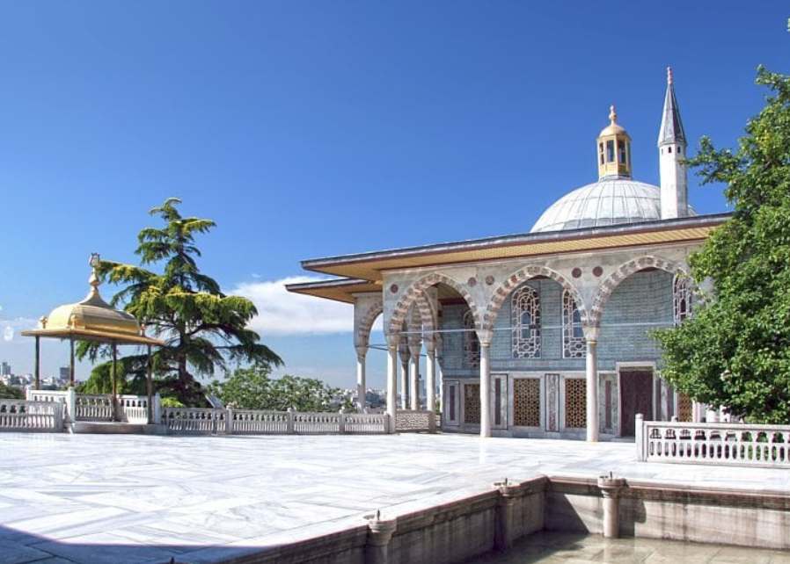
[🎧]

[🎧]
Vous découvrirez aussi la Chambre de Circoncision (Sünnet Odası), entièrement recouverte de faïences, où les jeunes princes ottomans étaient circoncis lors d'immenses fêtes pouvant durer plusieurs semaines, avec des spectacles, des acrobates et des festins pour tout le peuple d'Istanbul.
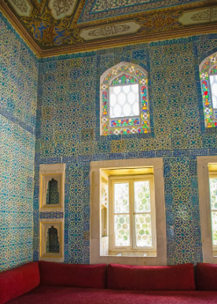
[🎧]
[🎧]
Enfin, sur la terrasse la plus haute, près du kiosque doré appelé Mecidiye, les sultans aimaient s'installer au coucher du soleil, en particulier pendant le mois du Ramadan, pour rompre le jeûne en admirant le Bosphore s'illuminer devant eux.
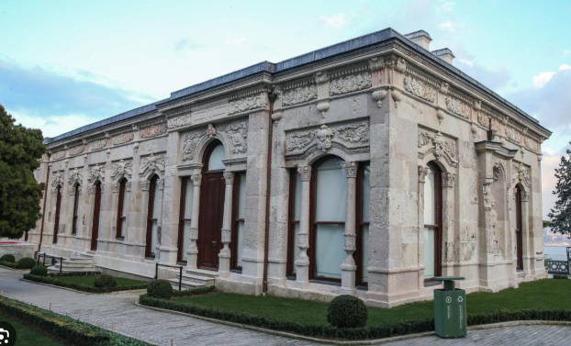
[🎧]

LE HAREM — LE MONDE SECRET DES FEMMES DU PALAIS
[🎧]
Vous allez maintenant pénétrer dans la partie la plus mystérieuse de tout le palais : le harem, qui compte plus de 400 pièces, dont seule une petite partie se visite aujourd'hui.
Il se situe dans la partie colorée en vert sur le plan :
Pendant des siècles, cet endroit fut totalement interdit aux regards extérieurs. Le mot « harem » signifie d'ailleurs simplement « lieu interdit, lieu sacré ».
L'entrée se fait par la Porte des Carrosses (Arabalar Kapısı), par laquelle les femmes du palais arrivaient autrefois en voiture fermée, à l'abri des regards.
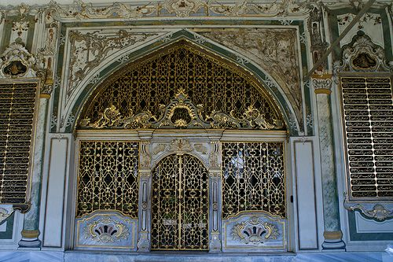
[🎧]

[🎧]
Vous entrez d'abord dans la cour des eunuques noirs, des gardes originaires d'Afrique, castrés dès leur plus jeune âge, ce qui leur interdisait de fonder eux-mêmes une famille.
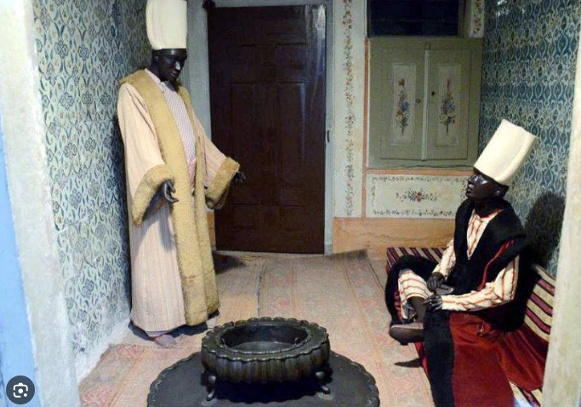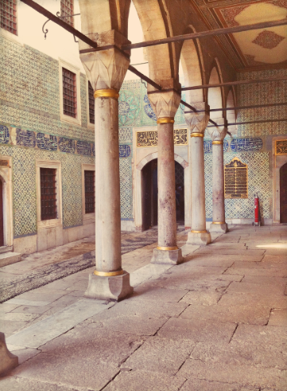
C'était la seule catégorie d'hommes — avec le sultan lui-même et les tout jeunes princes — autorisée à circuler dans le harem. Ils vivaient entièrement dévoués à la protection des femmes du palais, un peu comme des gardiens de trésor consacrant toute leur vie à cette unique mission.
[🎧]
[🎧]
Vous atteignez ensuite la cour de la Sultane Validé, c'est-à-dire la mère du sultan. Ne vous fiez pas à son nom discret : la Valide Sultane était souvent la femme la plus puissante de tout l'empire. C'est elle qui dirigeait en réalité le harem tout entier, décidait qui pouvait approcher son fils, et influençait bien souvent les grandes décisions politiques dans l'ombre. Les historiens ont même donné un nom à certaines périodes de l'histoire ottomane où les mères et épouses des sultans gouvernaient presque autant que les sultans eux-mêmes : le « Sultanat des Femmes ». Plus les femmes disposaient des étages supérieurs et plus elles avaient de l’importance.
A la mort du sultan, la mère du nouveau sultan devenait la Sultane Validé. Ce n’était pas la veuve du sultan décédé car à cette époque il n’y avait pas vraiment de mariage et le sultan avait de nombreuses femmes au harem. Mais celle qui devenait Sultane Validé était souvent une des anciennes concubines du sultan décédé dont le fils accédait au trône. Mais justement, quel fils du sultan accédait au trône à la mort de son père ?
Avant le XVIIe siècle : il n'y avait pas de règle de stricte. N'importe quel fils du sultan pouvait théoriquement lui succéder, ce qui provoquait des luttes de pouvoir violentes à la mort du souverain. La loi autorisait officiellement le fratricide : le nouveau sultan pouvait faire exécuter ses frères pour asseoir son pouvoir sans contestation. C'est ainsi que certains sultans ont fait tuer plusieurs dizaines de frères et neveux.
À partir de 1617 : ce système change radicalement avec l'instauration de la règle d'aînesse dynastique : c’est désormais le membre le plus âgé de toute la dynastie ottomane qui devient sultan, qu'il soit fils, frère ou neveu du sultan précédent. Ainsi, plutôt que d'exécuter les princes potentiellement héritiers, on décide de les enfermer dans les Kiosques jumeaux du Harem appelés « cages » (ou kafès en turc), où ils vivent reclus, enfermés parfois pendant des décennies, en attendant que leur tour vienne (ou pas !).

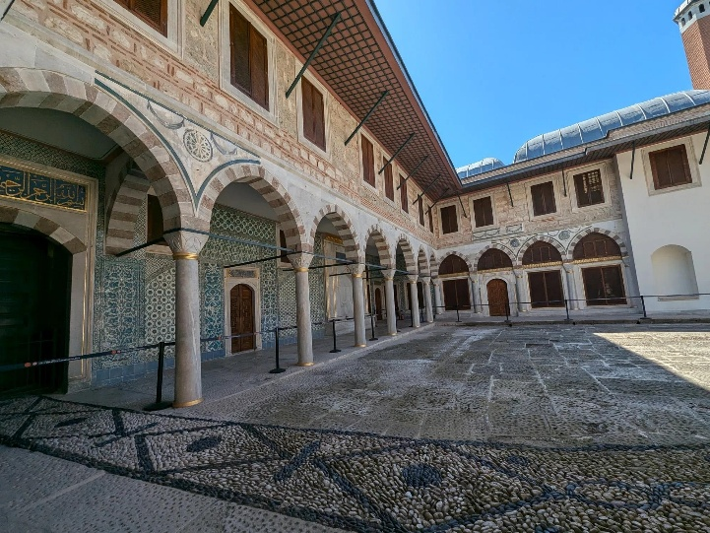
[🎧]
[🎧]
Empruntez ensuite le fameux Chemin Doré (Altın Yol), un couloir étroit qui traverse le harem.
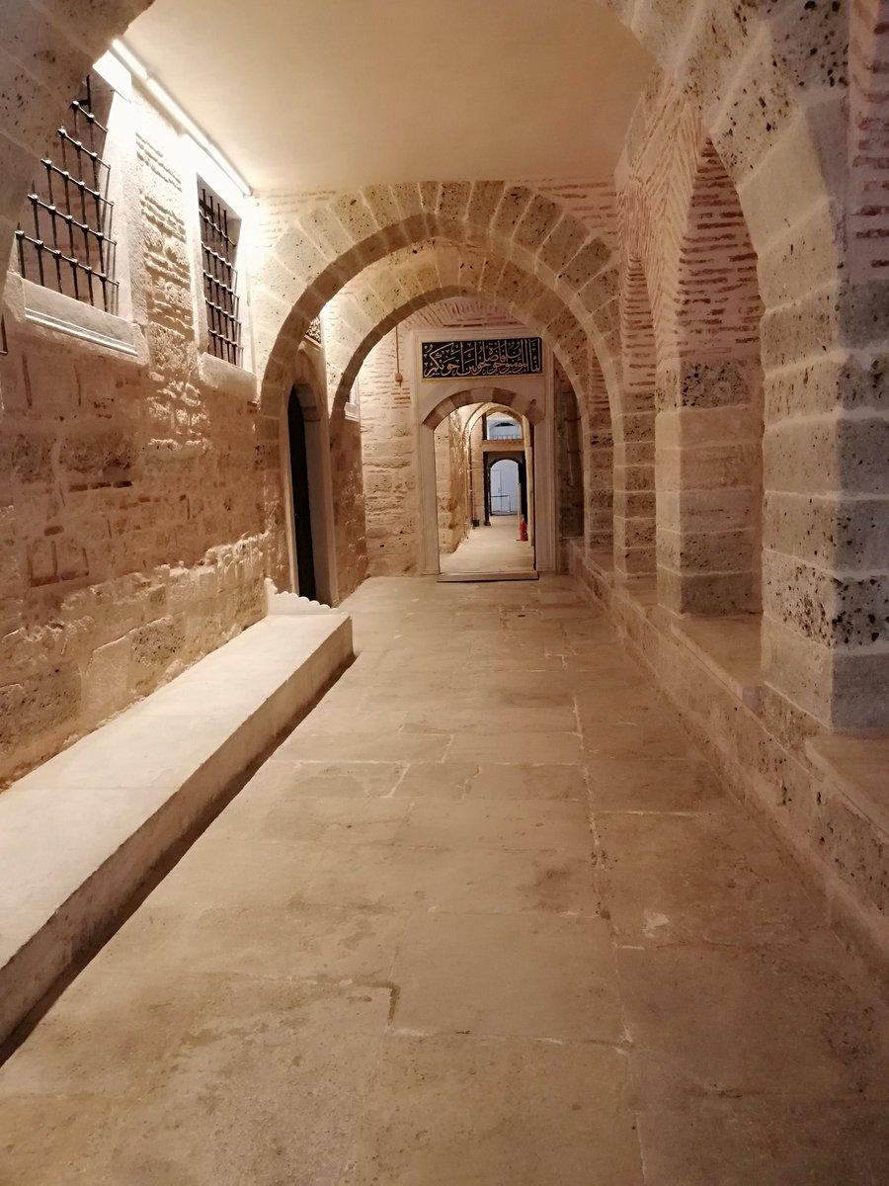
C'est par ce passage discret que circulaient les messages, les rumeurs, et parfois les intrigues les plus secrètes du palais — un peu comme les coulisses d'un grand théâtre, là où se préparaient en silence les décisions qui, ensuite, changeaient le cours de l'empire.
[🎧]
[🎧]

Vous arrivez maintenant dans la cour des concubines (Cariyeler Taşlığı), où vivaient, dans des dortoirs modestes, des centaines de jeunes filles. Beaucoup avaient été offertes comme esclaves depuis le Caucase, les Balkans ou la région de la mer Noire — c'est justement le cas de la petite fille slave qui deviendra plus tard Hürrem Sultane.
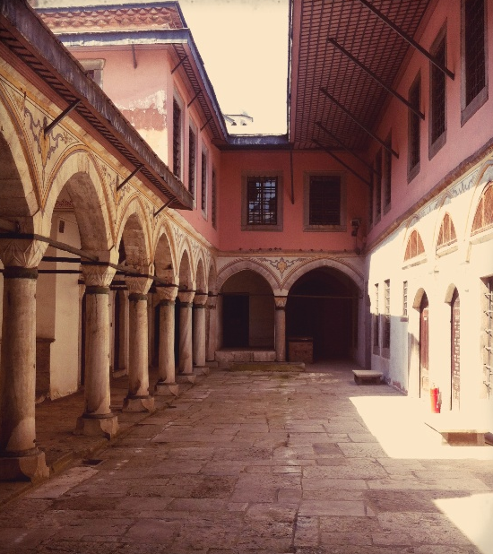
Ici, ces jeunes filles recevaient une véritable éducation : elles apprenaient à lire, à parler turc, à réciter le Coran, mais aussi la musique, le chant, la danse, la broderie et les bonnes manières de la cour. Beaucoup ne rencontraient jamais le sultan et devenaient plutôt musiciennes, brodeuses ou même enseignantes à l'intérieur même du harem.
Mais pour certaines, un autre destin était possible. Imaginez la scène, un soir de fête, dans la grande salle que vous découvrirez bientôt : les plus talentueuses étaient choisies pour chanter, danser ou simplement servir devant le sultan, dans l'espoir d'attirer son regard. Une jeune fille remarquée par le sultan devenait alors « gözde », « celle qu'on a remarquée ». Si elle gagnait davantage de faveurs, elle devenait « ikbal », puis, si elle donnait naissance à un fils, « kadın », épouse officieuse du sultan et mère potentielle d'un futur empereur. La rivalité entre ces jeunes femmes était réelle — chacune espérait, un jour, devenir elle-même Sultane Valide — mais l'entraide existait tout autant : beaucoup tissaient de véritables amitiés dans cet univers où elles passaient parfois toute leur vie ensemble.
C'est justement ici qu'il faut raconter l'histoire de Hürrem Sultane, que l'on connaît en Occident sous le nom de Roxelane.

Arrivée comme simple esclave, elle se fit remarquer par son intelligence, son humour et sa voix magnifique. Soliman en tomba profondément amoureux — au point de faire quelque chose qu'aucun sultan n'avait fait depuis près de deux siècles : l'épouser officiellement. Elle quitta même le Vieux Palais, où logeaient traditionnellement les femmes du harem, pour venir vivre directement ici, à Topkapı, aux côtés de son mari — une rupture totale avec toutes les habitudes du palais. Devenue l'une des femmes les plus influentes de l'histoire ottomane, elle correspondait avec des rois étrangers et pesait sur les plus grandes décisions politiques de l'empire.
[🎧]
[🎧]
Poursuivez jusqu'au Hünkâr Sofası, l'immense Salle du Sultan, la plus spectaculaire de tout le harem, sous son grand dôme doré. C'est ici qu'étaient organisées les fêtes privées, les concerts et les réceptions les plus intimes en présence du sultan.
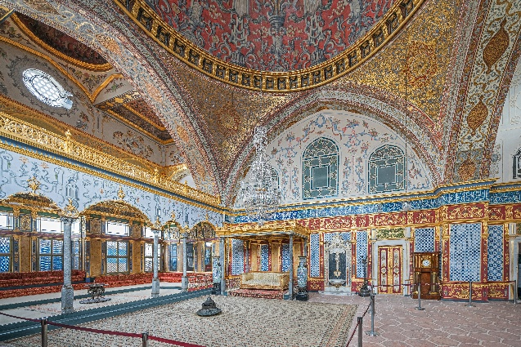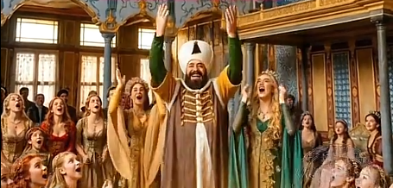
[🎧]
[🎧]
Juste à côté se trouve la chambre privée du sultan Murad III (qui a régné au 16e siècle), entièrement couverte de céramiques d'Iznik du sol au plafond.
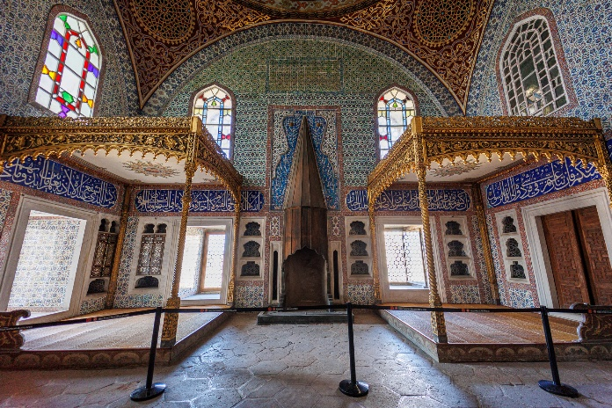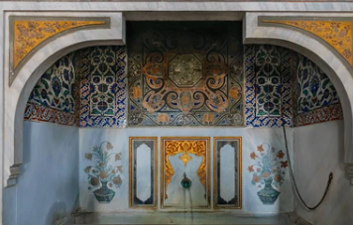
Remarquez la petite fontaine intégrée au mur : elle n'était pas seulement décorative. Le bruit de l'eau qui coule en continu servait aussi à couvrir les conversations du sultan, empêchant quiconque, même caché derrière une porte, de les espionner. Encore une fois, à Topkapı, on retrouve cette idée : dans ce palais, personne n'était jamais tout à fait certain de ne pas être écouté.
[🎧]
[🎧]
Non loin de là, découvrez le Kiosque Jumeau, surnommé « la Cage » (Kafes).
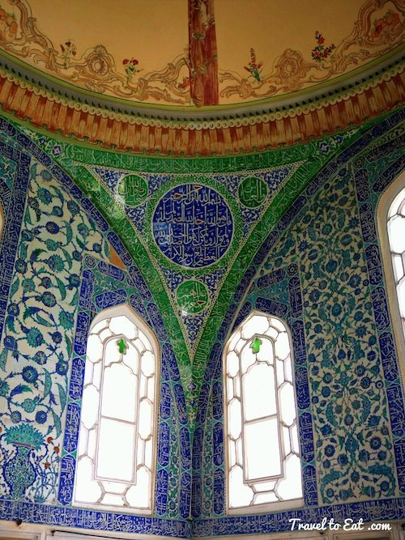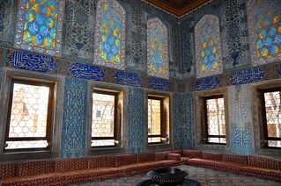
Son histoire est étonnante : au tout début de l'empire, lorsqu'un nouveau sultan montait sur le trône, ses frères étaient parfois exécutés pour éviter toute guerre entre héritiers rivaux. Plus tard, cette coutume brutale fut abandonnée : à la place, les princes qui n'étaient pas encore sultans étaient installés ici, dans ces appartements magnifiques… mais interdits de sortie. Certains y passèrent des dizaines d'années, parfois toute leur jeunesse, sans jamais voir le monde extérieur — une prison dorée, aussi luxueuse que solitaire.
Avant de ressortir du harem, gardez cette image en tête : derrière ces murs silencieux et ces céramiques magnifiques se jouait, chaque jour, une partie du destin de l'empire tout entier — entre éducation, ambition, amitié, rivalité et, parfois, un amour aussi puissant que celui de Soliman pour Hürrem.
[🎧]

CONCLUSION
[🎧]
Avant de repartir, retournez-vous un instant et repensez au chemin parcouru : de la cour publique des Janissaires jusqu'au cœur le plus secret du harem, vous venez de traverser, porte après porte, tous les niveaux du pouvoir ottoman — du plus visible au plus caché.
Vous avez croisé la grille dorée d'où le sultan épiait secrètement ses propres ministres, et la petite fontaine qui, dans le harem, couvrait le bruit des conversations privées : deux façons différentes de raconter la même chose. Ici, à Topkapı, personne n'était jamais totalement seul, et personne n'était jamais totalement certain de ne pas être observé — pas même le sultan.
Vous avez aussi rencontré une jeune esclave devenue impératrice, des jeunes filles éduquées avec soin dans l'espoir d'un destin extraordinaire, des princes enfermés dans une cage dorée, et des trésors capables de faire rêver n'importe quel enfant... ou n'importe quel adulte.
Alors, la visite vous a plu ?
[🎧]

